# 尋寶網2020版 影音修改內容

(僅供內部使用)

|  |  |
| --- | --- |
| 文件編號 |  |
| 版本號 |  |
| 實施日期 | July 9, 2020 |
| 保密等級 | 🞎公開　🗹內部　🞎絕密 |

|  |  |
| --- | --- |
| 作者 | Eric Chong |
| 項目經理 |  |
| 配置管理員 | Susan Tan/Roman Luo |

## 修改內容

### 網址改成https \*\*\*

* 網址改成用https (用戶前台、管理後台)



### 用戶登入

* 1) 如舊版面用用戶Ａ登入，新版面用用戶Ｂ登入，新舊版面的用戶不一致  
  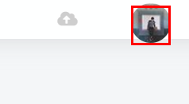

### 跳轉頁面的動態效果

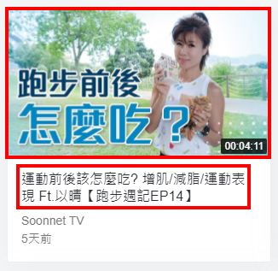

* 點擊圖片跟點擊標題進入的頁面感覺不一樣

例如：

1. 網頁 Title 不一樣  
   
2. 無法加載Google Adsense廣告及Facebook留言  
   點擊圖片進入的：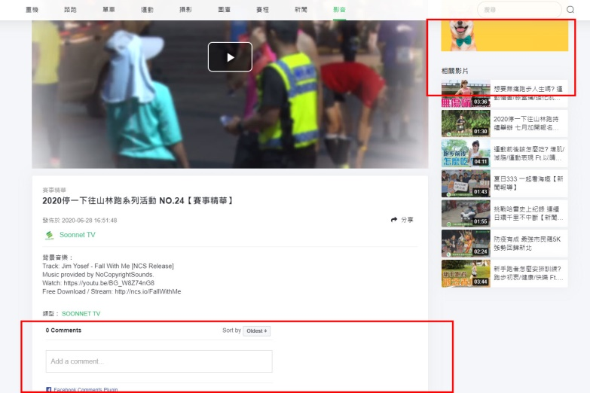   
   點擊標題進入的：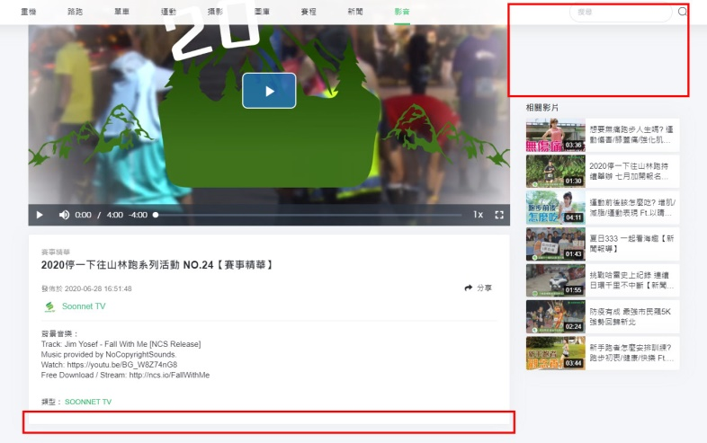

### 觀賞頁預設畫面

* 進入觀賞頁前會短暫出現預設畫面，但用戶頭像是死圖  
  請將用戶頭像隱藏或改成預設頭像　，避免露出破綻!!

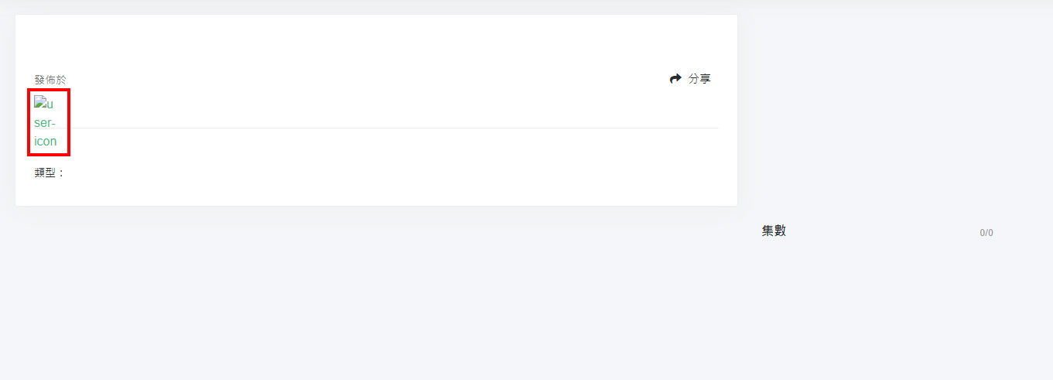

### 分享功能

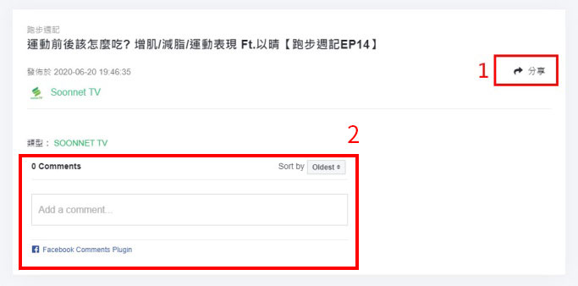

* １) 分享功能無法獲取詳細內容資料  
  目前：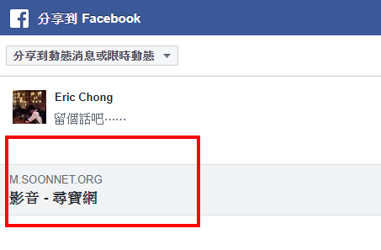 預期：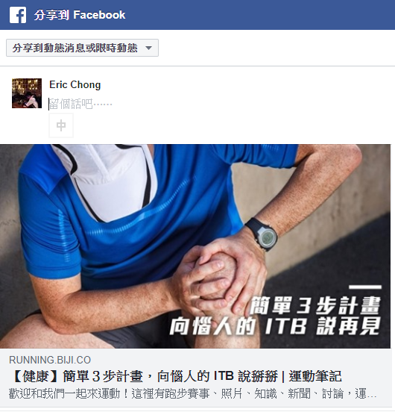

每頁需在<head></head>之間代碼上加上紅框標示部分，  
這有助於分享時各社交平台的爬蟲

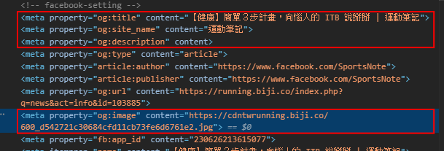

參考網址:

<https://running.biji.co/index.php?q=news&act=info&id=103885>

* 2) Facebook留言需改為針對單一頁面的留言

### 集數為相同時會出現樣式問題

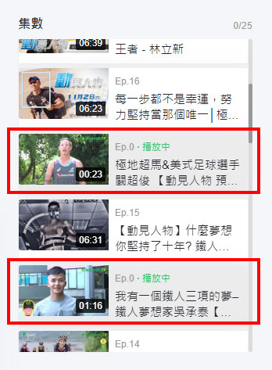

* 如沒有設定集數/集數為0的影片，播放時皆會一起變成播放中的樣式  
  考慮到有些影片可能不適合加上集數（如節目預告等非正式的集），請考慮方案解決以上問題

### 瀏覽量 C:\Users\Eric_Chong\AppData\Local\Microsoft\Windows\INetCache\Content.Word\1.jpg

* 1) 容量資料還是沒有獲取
* 2) 新介面觀賞影片瀏覽量沒加
* 3) 留言請嘗試能否獲取「該頁以Facebook留言的數量」

### 部份影片未能播放

* 部份影片未能播放，原因是？  
  如果是檔案格式問題，請研究能否支援更多的影片檔案格式

<https://m.soonnet.org/videowatch/15826/video>

<https://m.soonnet.org/videowatch/15823/video>

### 上傳Soonnet TV

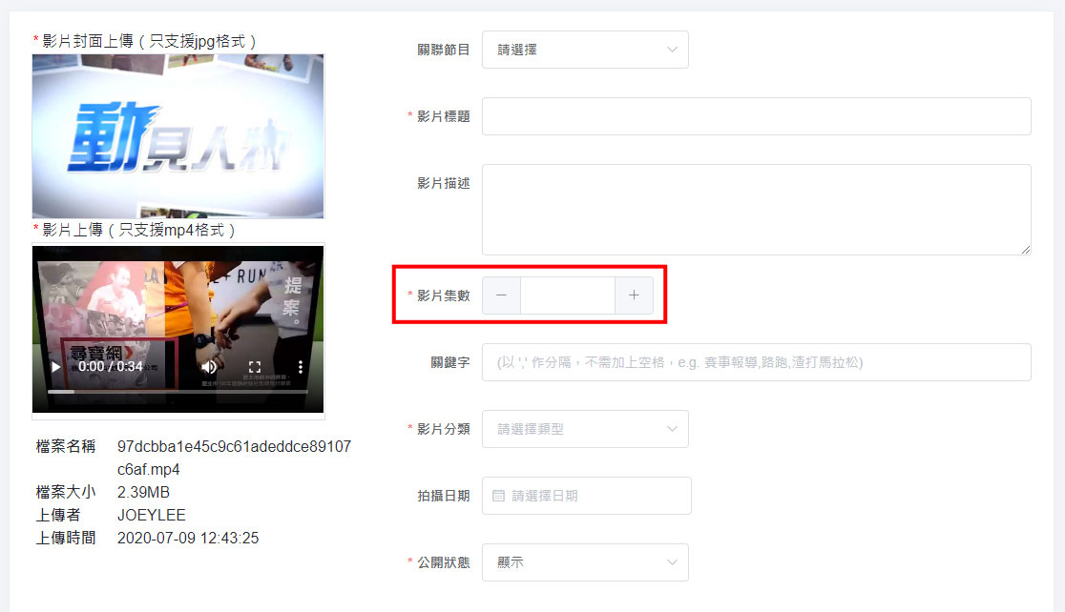

* 如果沒有關聯節目，就無法填上集數  
  所以影片集數改成非必填

### 我們的節目

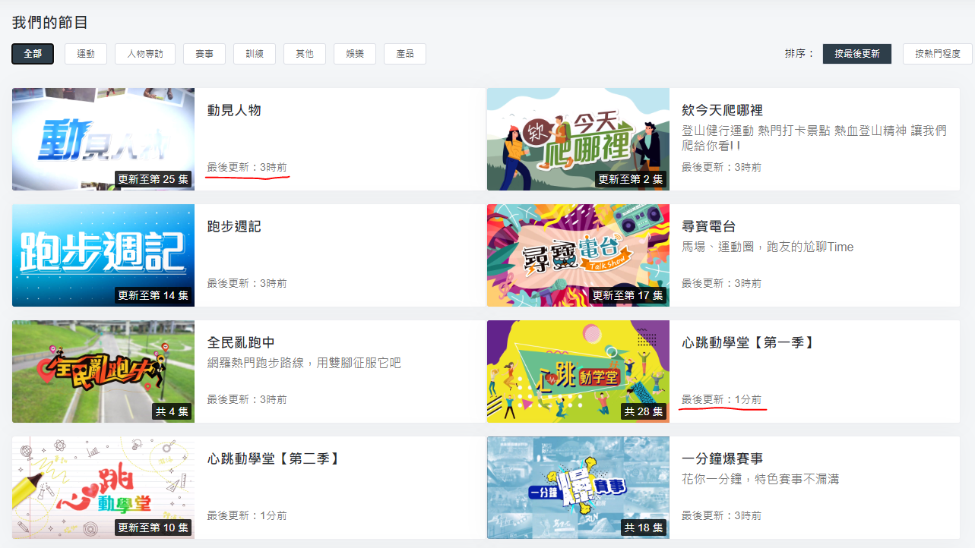

* 時間仍沒有按最後更新時間排序！！

### 節目類型

* 目前節目類型沒有統計數據

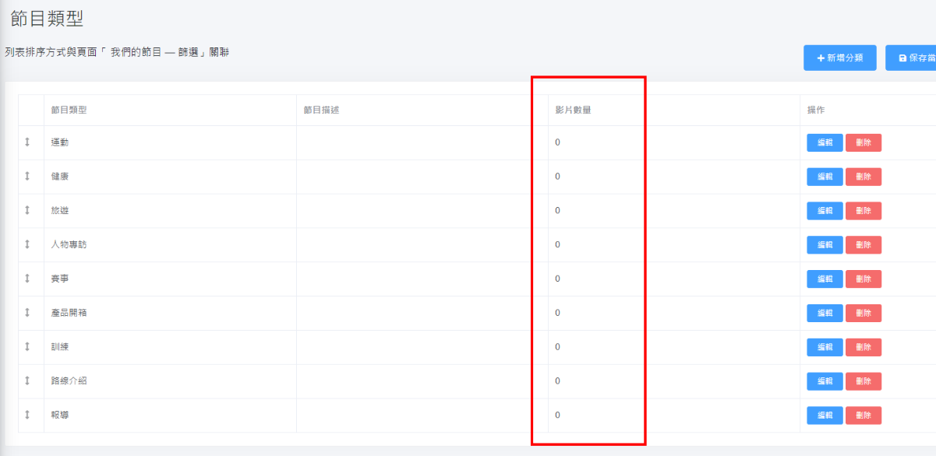

### 已刪除節目仍是有關聯

* 有些節目已經刪除，但還是有與影片有關聯

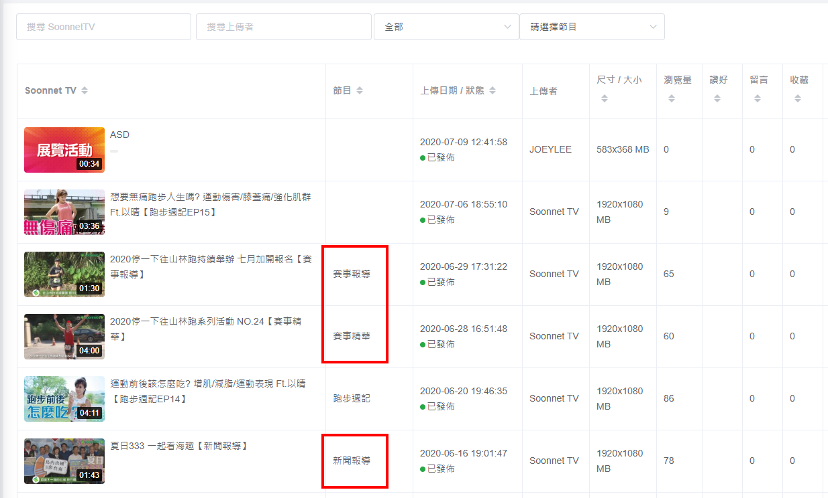

### 後台的css次序

* 後台的css次序需要改一下，main.css要在最頂層